采购需求表
项目名称：放射科电梯采购
采购人名称：广西医科大学第一附属医院
注：
- 本表所有要求均为实质性要求，供应商的任何负偏离响应均视为无效竞标。
- 本表价格单位为人民币元。
一、项目要求及技术需求
项号 | 货物名称 | 品牌及型号 | 数量 | 单位 | 单价（元） | 技术参数及性能（配置）要求
1 | 放射科电梯采购 | 日立有机房医用电梯  MCA-B | 1 | 台 | 289000 | - 技术规格  1.载重量：1600 kg；  2.速度：1.0m/s；  3.电源：动力电源: 三相五线制，交流380伏50赫兹；  4.照明电源：单相交流220伏50赫兹；  5.服务楼层：4层/4站/4门；  6.开门方式：左旁开门；  7.井道尺寸：2440mm（宽）×3080 mm（深）；  8.停靠层数：1F-4F；  9.顶层高度：4330mm  10.底坑深度：1590mm；  11.机房位置：井道上部；  12.轿厢内尺寸：宽1500mm×深2500mm×高2300mm；  13.开门尺寸：宽1200mm×高2100mm；  14.提升高度：12187mm；  15.控制方式：单控。  16.备注：以上土建尺寸均以双方现场确认为准，不接受电梯井道结构性的更改，如抬高楼板、打凿梁等。  二、电梯功能  1 全集选控制运行功能  2 超载保护功能  3 超载报警功能  4 超速电气保护功能  5 超速机械保护功能  6 光幕保护+触板保护功能  7 门过载保护功能  8 开关门时间异常保护功能  9 开门异常自动选层功能  10 电动机空转保护  11 电动机过载保护功能  12 对讲机通讯功能  13 警铃报警功能  14 故障低速自救运行功能  15 停车在非门区报警功能  16 位置异常自动校正功能  17 停电应急照明功能  18 轿顶检修操作功能  19 轿内慢速运行功能  20 机房调试操作功能  21 无呼自返基站功能  22 满载直驶运行功能  23 无效内指令自动消除功能  24 反向内指令自动消除功能  26 开门时间自动调整功能  27 开门时间自动控制功能  28 电梯运行次数显示功能  29 轿内照明自动控制功能  30 轿内通风自动控制功能  31 故障自动检测功能  32 故障自动存储功能  33 待机定期自检功能  34 泊梯功能  35 层高自测定功能  36消防迫降功能  37 抱闸动作的双安全检测  38 门停止运行功能  39 底坑对讲机通讯功能  40 同步电机磁极码静态测试  41 厅外检修显示功能  42 抗电磁干扰功能  43司机功能，司机操作  44 紧急电动运行  45无线五方通话功能  46停电自动平层功能  47 预留视频电缆  48 紫外线消毒灯  49 延时关门功能；  59轿内语音到站功能，“某某楼层到了”  60无线五方通话（主机带SIM卡槽有呼叫转移功能）  61安装有无水空调  62停电自动平层  63预留视频电缆  六、土建整改部分：  1、凿门洞2层及控制柜孔、承重钢梁孔：  2、修补门洞2层、浇注控制柜孔洞、承重梁孔洞：包工包料  3、刷白、油墙漆  4、制作大门套4层  5、清理搬运建筑垃圾
总计金额 |  |  |  |  | 289000元
二、商务要求
竞标报价要求 |  | 本项目报价包括：电梯、随配附件、备品备件、易损件、专用工具、土建整改（含回填、修补）以及检测和运杂费、保险费、售后服务、税金，及其他所有成本费用等运抵指定交货地点安装、调试、验收（含报装、报验）的所有一切费用的总和，属交钥匙工程。  （1）竞标供应商自行考虑完成项目所需的辅材、杂配件等数量，投标报价中应包含全部内容，成交后采购人不再另行支付额外费用。  （2）竞标供应商的投标总报价≤采购预算。
竞标人资格要求 |  | 1）符合《中华人民共和国政府采购法》第二十二条的规定。  2）已在政采云平台系统注册。  3）对在“信用中国”网站(www.creditchina.gov.cn)、中国政府采购网(www.ccgp.gov.cn)等渠道列入失信被执行人、重大税收违法案件当事人名单、政府采购严重违法失信行为记录名单的供应商，不得参与本项目政府采购活动。  4）符合实施本项目的特定资质：  - 投标人必须具有《中华人民共和国特种设备安装改造维修许可证（电梯）》安装、维修B级证书（2019年6月1日前证件）或《中华人民共和国特种设备生产许可证》证书。投标产品生产厂家必须具有《中华人民共和国特种设备制造许可证（电梯）》B级证书或《中华人民共和国特种设备生产许可证》证书（含电梯制造）。签订合同前需提供资质复印件并加盖竞标人公章，原件备查。  - 竞标人若为代理商的，货到工地时必须提供生产厂家盖章的针对本项目出具的供货证明原件及厂家盖章确认的针对本项目的售后服务承诺书原件。成交供应商未按上述要求提交资料的，采购单位可视为其货物不满足采购需求不予验收，采购单位有权追偿成交供应商所造成的损失。  备注：签订合同前成交供应商必须向采购人提交提供特定资质相关有效证明材料并加盖其单位公章，否则不予签订合同。
合同签订期及地点 |  | 1）合同签订期：成交通知书发出之日起25个自然日内。  2）合同签订地点：采购人指定地点。
交付使用期及交货地点 |  | 1）交付使用时间：自采购人通知供货之日起60天内送货安装调试完毕，等待验收。  2）交货地点：采购人指定地点。
踏勘要求 |  | 现场踏勘：  为保证供应商对整个项目有全面的了解，供应商自行现场踏勘，否则由于了解不透切导致投标失误的后果由供应商自行承担，现场踏勘所发生的一切费用均由供应商自行承担。
付款条件（付款方式） |  | 1）合同签订后，投标人提供发票及付款材料，采购人完成付款审批手续后15个工作日内付合同总额的30%为预付款，安装检验合格后，成交供应商提供电梯的《电梯使用标志》、《特种设备使用登记证》及发票给采购人，采购人完成付款审批手续后15个工作日内付至合同总额的100%。  2）付款前成交供应商必须提供真实、有效、合法的正式发票，如提供假发票的，成交供应商除须向采购人补开合法发票外，并须赔偿采购人发票票面金额一倍的违约金，由此产生的一切损失均由成交供应商承担。
售后服务要求 |  | - 免费送货上门，免费安装调试。  - 其他售后服务要求：质量保证期内免费维修、免费更换零部件，服务内容如下：①定期检查：每月上门服务不低于两次对电梯进行免费保养，出具纸质检查保养单由业主签认，消除潜在故障隐患。②故障召修：竞标人设立全年24小时专人值班报修电话，在接到热线召修电话或监控报警后1小时内到现场，一般故障不超过4小时解决，重大故障不超过24小时排除。③配备充足的本地维保人员且具备上岗作业证，竞标人近两年内无任何违规操作纪录。④免费为采购人培训电梯技术人员1名及以上。⑤免费维保期内提供电梯年检前的整修服务并保证年检合格。⑥免费维保期满后按优惠价格提供终身有偿维保服务，免费维保期满后按优惠价格提供产品的升级和各种改造服务，随时为采购人提供所需的技术指导。
售后技术要求 |  | 1）整机由设备供应商提供原厂有限免费上门维修服务（节假日不休），终身移动和固定电话均可免费拨打的呼叫中心热线7×24小时免费技术支持服务。  2）其余按国家标准执行。
质保期 |  | 1）自交货并验收合格之日起1年（从获得电梯准用许可证之日起计），若厂家免费质保期超过此年限的，按厂家规定执行，并提供终身维护支持。  2）如“技术参数及性能（配置）要求”中有特殊要求的，按特殊要求。  3）质保期内免费维修、更换损坏的设备和配件及对产品进行维护和保养，终身维修。  4）按照国家有关规定实行“三包”，在规定的保修期内，凡货物质量事故和质量缺陷由成交供应商无偿保修。
履约保证金收取及退付 |  | - 履约保证金收取与退付：签订合同前，成交供应商按合同金额的2%向采购人支付履约保证金或银行、担保机构出具的同等额度的履约保函，履约结束后，如无质量纠纷，三十个工作日内免息退回履约保证金（按合同约定被扣除的除外。成交供应商若不能完全履行合同，履约保证金不返还。  - 履约保证金递交方式：以电汇、转账、汇票等非现金形式提交。由成交供应商在签订合同前按规定的金额直接缴入以下采购人账户。凭履约保证金缴纳凭证签订合同。  开户名称：广西医科大学第一附属医院  账号：45001604560050501061  开户行：中国建设银行南宁医科大支行
验收条件及标准 |  | 安装、验收及其它要求：  安装、调试要求：  1、竞标产品及零部件、配件及安装材料必须是整套全新未使用过的符合国家有关质量标准制造要求的电梯设备。  2、工程安装施工要求：（1）成交供应商负责全套机组的安装调试。（2）成交供应商必须提供技术方案包含安装施工，安装施工进度，有安全、质量、技术的保证措施，人员配备及须提供服务方案及图纸给采购人。（3）设备安装调试必须严格执行国家有关技术标准，成交供应商自负责施工人员人身、设备安全责任。（4）成交供应商负责办理有关电梯设备安装的开工报装和竣工验收手续且承担负责相关费用。（5）成交供应商向当地质检部门提出验收申请，并协助当地质检部门检验验收，成交供应商并负责办理特种设备使用登记证，费用由成交供应商负责。（6）安装验收标准必须符合如下标准要求：《电梯安装验收规范》（GB/T 10060-2011） 《电梯工程施工质量验收规范》（GB 50310-2002） 电力、消防、安监部门的有关规定等。  3、设备应包含必备的易损易耗备件和专用工具。  4、本项目的电梯安装负责人必须具有电梯安装上岗证或职称证并提供相关证书复印件。  5、验收方式：（1）出厂检验：交货时，成交供应商应随同货物提供出厂检验报告，产品合格证。（2）安装调试检验：货物到达后，由采购人会同有关部门进行基本质量和数量的验收，电梯安装调试过程，成交供应商应作详细检验记录。安装调试检验结果应符合制造厂产品标准和采购文件规定的技术要求。检验记录应提交给采购人。（3）项目验收：电梯安装调试结束后，由成交供应商负责联系质量技术监督局等部门，进行联合验收并办理准用许可证，验收费用由成交供应商承担。  （二）其他要求：1、采购文件“技术参数及性能配置要求”中的井道、机房等参数按安装现场实际尺寸为准，竞标前如需安排专人到工程现场实地踏勘，复核电梯的技术参数，请自行前往，费用自理。成交供应商负责电梯技术参数与现场安装不符的风险。 2、签署合同时，成交供应商必须提供详细的施工方案和售后服务承诺书。 3、竞标人承诺竞标产品必须是全新未使用过的合格产品。
其他要求 |  | 1）本项目不接受进口产品竞标（即通过中国海关报关验放进入中国境内且产自关境外的产品）。  2）成交供应商提供的产品必须是原厂生产的正品全新、完整、未使用过的合格产品，产品质量符合国家相关标准和规范，具备正规合法经销渠道。所有产品除满足上表要求的技术参数外，其余均按国家标准及生产厂家出厂标准配置。成交供应商提供的产品品牌、型号、规格、技术参数、质量不符合合同规定及采购需求规定标准的，采购人有权拒收该货物。成交供应商拒绝更换货物的，采购人可单方面解除合同，并有权要求成交供应商赔偿经济损失。  3）成交供应商提供的货物及服务不满足采购要求而导致验收不合格的，采购人有权解除合同并追究成交供应商的法律责任。  4）在成交供应商承诺的保修期内，设备保修包换所需要的配件均是原厂原装，不得使用兼容产品。  5）竞标供应商应保证参与本次政府采购项目时其按要求所提供的所有证明材料和资质文件真实，如出现虚假应标情况，竞标供应商除了应接受有关部门的处罚外，还应依据《中华人民共和国政府采购法》及其实施条例的相关条款来确定赔偿金额。  6）设备到货后，成交供应商和采购人应在现场进行清点，清点过程中如果发现因包装或运输不当引起的产品外观或内部的损坏，成交供应商应负责更换，若发现错发/漏发情况，成交供应商应负责更换和补发。  7）竞标供应商应保证针对本项目的货物和服务涉及到的知识产权和所提供的相关技术资料是合法取得，并享有完整的知识产权，不会因为采购人的使用而被责令停止使用、追偿或要求赔偿损失，如出现此情况，一切经济和法律责任均由竞标供应商承担。成交供应商需在采购合同中书面承诺采购方免受第三方提出侵犯其著作权、专利权、商标权或设计权的纠纷。  8）本项目采购任务紧急，现特向潜在供应商作出相关提醒：供应商存在不按要求报价、中标后无故放弃、不按合同履行等违约行为的，采购人有权按预算金额30%的赔偿金额向成交供应商追偿其所造成的损失。

三、商家须知
在线询价、反向竞价违约处理规则 | 政采云平台细化在线询价、反向竞价管理规则，保障业务有序开展。供应商存在不按要求报价、中标后无故放弃、不按合同履行等违约行为的，经采购人举报且平台或政府采购管理部门确认的，将按以下规则进行处理。违约处理将在政采云全平台各区划联动生效。违约处理做出后供应商可以在5个工作日内提出异议，异议有效的撤销违约处理并恢复对应权限。  网页地址详见：https://inquiryhall.zcygov.cn/inquiryhall/list?districtCode=450109
在线询价、反向竞价违约处理规则 | 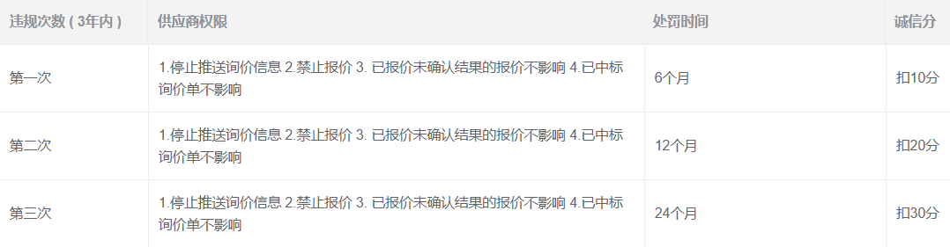
广西壮族自治区电子卖场平台管理协议 | 第四条 在线询价、反向竞价供应商供应商存在不按要求报价、中标后无故放弃、不按合同履行等违约行为的，经采购人举报，经同级财政部门确认的，应扣减其10-30分诚信分，限制供应商报价权限3-12个月。

附件一：商家须知在线询价、反向竞价违约处理规则
网页地址详见：https://inquiryhall.zcygov.cn/inquiryhall/list?districtCode=450109

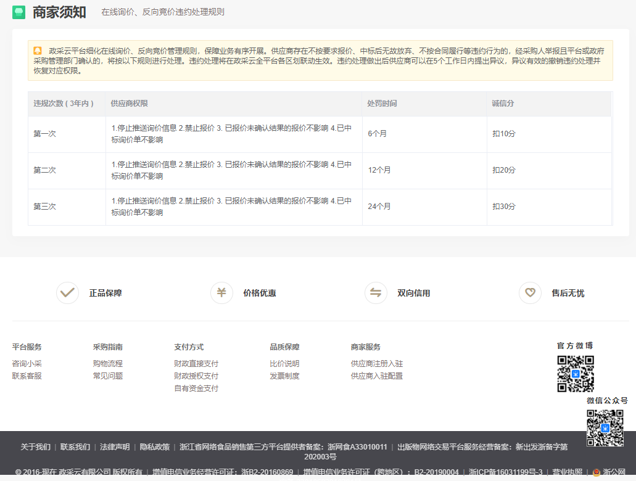

附件二：广西壮族自治区电子卖场平台管理协议
网页地址详见：https://wqzx.zcygov.cn/RightsRules/GXGZ/2664840.html?utm=a0017.b0505.0001.0001.424bf4d0db6711ea9001a1e3a1663ae8
来源：广西财政 发布时间：2020-08-04
第一条 参加电子卖场政府采购活动的供应商实行设置“诚信分”和预警制度，由电子卖场系统根据情节在供应商库中的诚信记录自动统计计算，用分值表示，供应商被查作出扣减诚信分及预警，按下列规则记录：
1.供应商被给予黄色预警一次，扣减5-10分诚信分，可给予暂停其6个月在电子卖场销售或停止其参与报价；
2.供应商被给予橙色预警一次，扣减10-20分诚信分，可给予暂停其9个月在电子卖场销售或停止其参与报价；
3.供应商被给予红色预警一次，扣减20-30分诚信分，可给予暂停其12个月在电子卖场销售或停止其参与报价。
4.网上超市供应商和协议（定点）采购供应商被累计扣减30分诚信分的，取消其网上超市供应商和协议（定点）采购供应商资格。
扣分实行年度累计和清零制，每年年度终了时清零。供应商可在知道其被记录诚信或预警时2个工作日内发起申辩或澄清。同级财政部门核实，对有误计入的处理记录可予以撤销。供应商违规情形中，如出现重大社会影响的，各级财政部门有权在第一时间内冻结商品等，并对供应商操作权限等做限制处理。
第二条 网上超市供应商被查实存在违法违规行为的，由负责招标或资格征集的各级集采机构或各级财政部门责令其纠正，并对其作出相应诚信分扣除及预警等处理。
（一）有下列情形之一的，每发生一次，视情扣减5-10分诚信分及黄色预警1次。拒不纠正的，暂停其网超协议6个月：
1.存在网上超市商品销售价格高于同期大型电商自营商品平均销售价格10%及以上的；
2.发布的商品信息前后出现品牌、价格、图片、属性等不一致、重复等情况的；
3.发布商品选择类目与商品不相关的；
4.发布的商品与实际不符，包括夸大、过度和虚假宣传的；
5.不符合平台商品发布规范的其他行为。
（二）有下列情形之一的，每发生一次，将视情扣减10-20分诚信分及橙色预警1次。拒不纠正的，暂停其网超协议9个月：
1.销售价格高于同期大型电商自营商品平均销售价格20%以上或因价格问题被黄色预警3次以上的；
2.发布质量不合格商品的；
3.不当使用他人商标权、著作权、专利权等，造成不良后果的；
4.恶意利用规则、误导采购人获取虚假商品销量、评价、满意度等的；
5.无正当理由不按规定时限响应或确认采购订单、合同累计5次及以上的；
6.无正当理由不执行采购订单、合同或没有按承诺提供商品及售后服务1次的；
7.其他违反采购文件或资格征集协议约定事项或供应商承诺事项的。
（三）有下列情形之一的，视情扣减20-30分诚信分及红色预警1次。拒不纠正的，暂停其网超协议12个月：
1.销售价格高于同期大型电商自营商品平均销售价格30%以上的或因价格问题被橙色预警2次以上；
2.发布国家禁止出售商品的；
3.发布假冒注册商标商品及盗版商品的；
4.未经允许盗取、发布、传递他人隐私信息的；
5.采购人评价“满意度指数”低于60％累计5次及以上的；
6.向运维单位、采购人、集采机构、财政部门有关人员行贿或提供其他不正当利益的；
7.与其他供应商、运维单位、采购人、集采机构、财政部门有关人员恶意串通的；
8.利用网上超市系统漏洞或者其他黑客手段侵入系统篡改数据或者虚构交易记录的；
9.拒不执行财政部门或同级集采机构的监管措施或者拒不纠正违规、违约行为的；
10.未按采购结果签订供货或服务合同，或者与采购人另行订立背离合同实质性内容协议的；
11.无正当理由拒绝履行合同义务，或未按合同约定履行义务构成违约的；
12.竞价结束后与采购人再次议价的；
13.在合同履行过程中与采购人协商变更合同主要条款的；
14.提供假冒伪劣商品或擅自更换配件、降低配置，以次充好的；
15.各级财政部门认定的其他违法、违规及违反本办法规定的行为。
运维单位发现供应商发布国家禁止出售商品或信息，或涉及侵犯他人隐私等的，可直接予以删除。
第三条 协议供货、定点采购供应商有下列情形之一的，负责招标或资格征集的各级集采机构及财政部门可扣减其10-30分诚信分，并可暂停其协议3-12个月：
（一）未按采购结果签订供货或服务合同，或与采购人另行订立背离合同实质性内容协议的；
（二）无正当理由拒绝履行合同义务，或未按合同规定履行义务构成违约的；
（三）竞价结束后与采购人再次议价的；
（四）在合同履行过程中与采购人协商变更合同主要条款的；
（五）未及时更新维护商品库存信息或者当市场价格低于最高限价时，未及时更新最高限价的；
（六）供应商指定的供货商中有3家以上因上述行为被取消协议供货资格的；
（七）各级财政部门认定的其他违法、违规及违反本办法规定的行为
第四条 在线询价、反向竞价供应商供应商存在不按要求报价、中标后无故放弃、不按合同履行等违约行为的，经采购人举报，经同级财政部门确认的，应扣减其10-30分诚信分，限制供应商报价权限3-12个月。
第五条 本协议扣分及违规处罚，由违规地同级财政监管部门在政采云平台—诚信中心—违规/违约处理管理中进行实施，供应商收到违约/违规处理通知书之日起，3工作日内可进行申诉，未申诉或申诉无效则3工作日后处罚生效。

